

|  |
| --- |
|  |
| Construcción de Páginas Web |
|  |
| “Saleni Medical” |

**USILSOFT**

Integrantes:

De Los Rios Tello, Juan Carlos

Gutarra Reque, Araceli

Guerra Cervantes, Fiorella

Manchego, Reyna Erik

Construcción de Páginas Web

“Saleni Medical”

# Objetivos:

El objetivo de este proyecto es la creación de una página web amigable, donde el usuario pueda informarse acerca de la empresa y de sus producto, esta se creara usando los estándares de la W3C para que permitan una buena visualización en los navegadores, se hará uso de etiquetas HTML, hojas de estilo CSS y Java Script para darle una mayor funcionalidad y un buen diseño a la página, además se proporcionara un código libre de errores para permitirle un buen posicionamiento SEO en los buscadores evitando la inclusión de flash.

# Cuestionario

1. **¿Cuáles son los motivos por los que Saleni Medical desea rediseñar su página web?**

Los motivos principales que lleva a la empresa a requerir el rediseño de la Página Web, es debido a nuestra necesidad de mejorar nuestra presencia en Internet además de darle un valor agregado frente a la competencia.

1. **¿Qué es lo que busca la compañía conseguir atraves de la página web, para la mejora de la empresa? ( Revisar Pregunta 1 )**
2. **¿Desea incluir algún tipo de información adicional a la ya existente en la página? De ser así ¿Cuál sería la información?**

Actualmente la página no cuenta con una información relacionada de nuestros principales clientes : comentarios, casos de éxito , un Map Site de la página y una galería de nuestros productos con sus respectivas especificaciones.

1. **¿Cuán a menudo se actualizan la información publicada en la página web?**

El periodo de actualización de la Página se da cada 2 meses promedio.

1. **¿La pagina web será para uso de publico general o habrán un site especifico para consultas internas? ¿A qué tipo de audiencia cree que apunta su sitio? (edad, nivel socio económico, status laboral, geografía, etc)**

Saleni Medical es una empresa dedicada a la venta de productos sanitarios y equipamiento de la salud por lo cual nuestro principal interés es llegar a este sector: Centros Médicos, Postas, ONGs (Relacionadas con la salud) y Hospitales. Para estos potenciales clientes la empresa ve en la necesidad de que se implemente un sistema de creación de Usuarios; la cual permita al cliente tener información de su historial de compras así como el estado de sus pedidos.

1. **¿Qué esperaría encontrar la persona que ingresa a su sitio?. ¿Cómo llegaría a él? (publicidad directa, buscadores, enlaces, publicidad online, etc).**

La persona que ingrese a nuestra página tendrá que encontrar un Site amigable, dinámico, ágil, sin exceso de información. Saleni Medical busca el posicionamiento en los buscadores con la finalidad de incrementar potenciales clientes.

1. **¿Qué debería incluir su sitio? (calendario, login, área para miembros, formulario de contacto, etc)** **(Revisar Pregunta 5)**
2. **¿Existe alguna característica que NO desee que tenga el sitio?**

Actualmente el usuario al ingresar encuentra incomodo la música de fondo del Site.

1. **¿Hay sitios que pueda considerar “competencia”?. Nombre todos los que sean necesarios y comente lo que es de su agrado o disgusto.**

**Sites:**

<http://www.rocaperu.com/> **( Agrado)**

<http://www.jprehab.com/>

<http://www.tecnasaweb.com>

**http://www.oxigenoyderivados.com.pe/**

1. **¿Estan satisfechos con el hosting actual, o desean cambiar?**

Desde el año 2009 venimos trabajando con el hosting actual, no se requiere el cambio

1. **¿En cuánto tiempo desea que se realice la página Web?**

En un periodo de 3 meses.

# Grupos de Trabajo:

|  |  |
| --- | --- |
| Función | Integrantes |
| Etiquetado HTML | Erik Manchego  Araceli Gutarra |
| Hojas de Estilo CSS | Erik Manchego  Araceli Gutarra |
| JavaScript | Erik Manchego  Juan Carlos de los ríos |
| Diseñadores | Fiorella Guerra  Araceli Gutarra |
| Implementadores | Erik Manchego  Araceli Gutarra |
| Documentación del proyecto | Fiorella Guerra  Johnny Barrios |
| Hosting y dominio | Erik Manchego  Juan Carlos de los ríos |

##### Software a emplear en el desarrollo del proyecto

* Codigo: Aptana Studio 3 (<http://aptana.org/products/studio3>)
* Codigo: Notepad++ (<http://notepad-plus-plus.org/>)
* Mockups : Mockflow (http://[www.mockflow.com/](http://www.mockflow.com/))
* CSS: Skybound Stylizer**(**<http://www.skybound.ca/download/>**)**

# Matriz de Análisis

|  |  |
| --- | --- |
| Necesidades del Cliente | Soluciones a las necesidades |
| Necesidades del Proyecto | Soluciones al proyecto |

# Presupuesto

|  |  |
| --- | --- |
| Requerimientos | Costos |
| * Hosting y Dominio (anual)* | **$ 72** |
| * Construcción Pagina Web ** | **$ 500** |
| PRECIO TOTAL (Anual) | $572 |

*El servicio de hosting será compartido y sera brindado por bluehost (6$ por mes) e incluye: espacio de almacenamiento ilimitado, transferencia de archivos ilimitado, cuentas de e-mail ilimitadas, dominio gratis, seguridad shell, ssl, ftp, stats, cgi, ruby (ror), perl, php, mysql, 99.9% network uptime garamtizado.

** El precio estimado referencial incluye el diseño, implementación y desarrollo de la página web.

# Árbol de Navegación

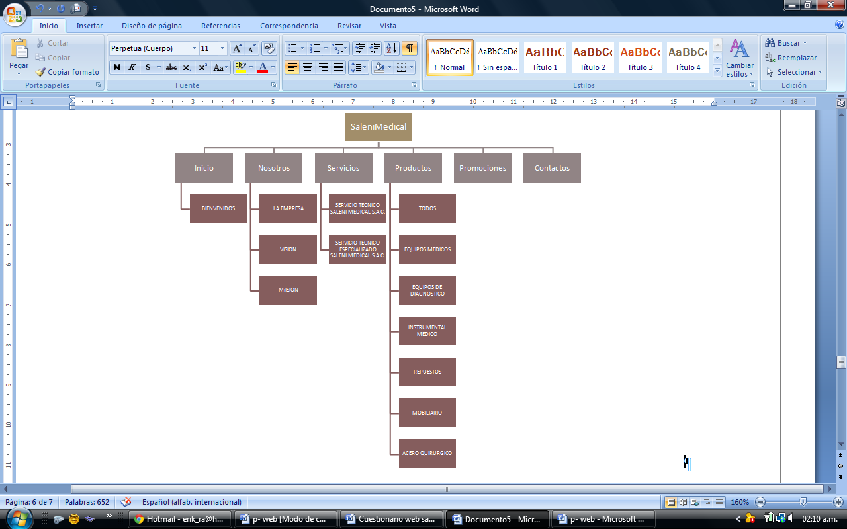

# Diseño Funcional

## Mockup index

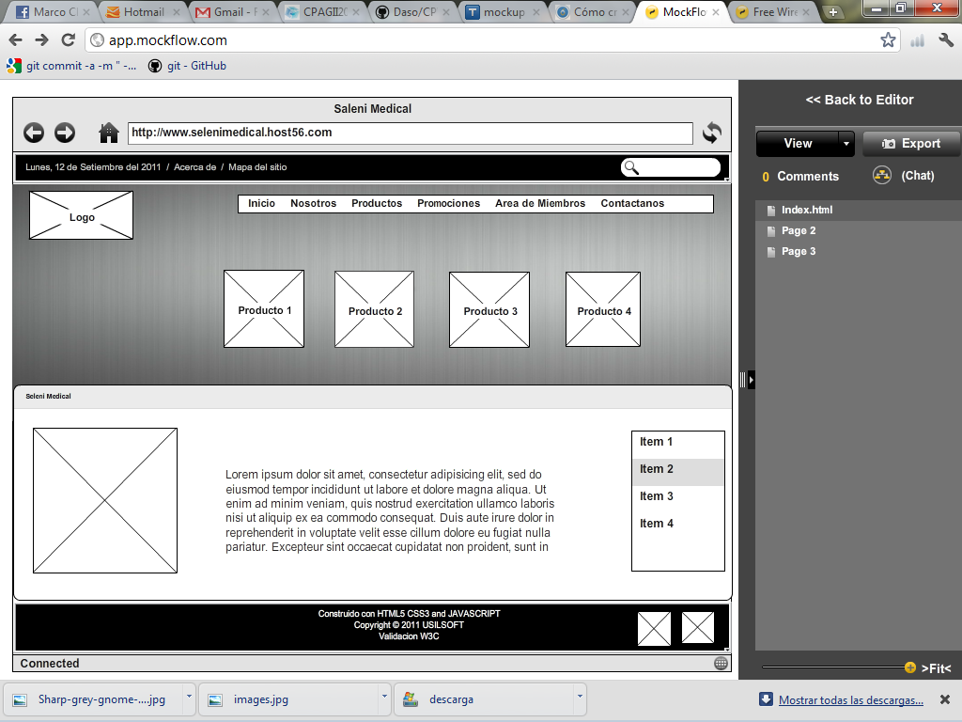

Nosotros

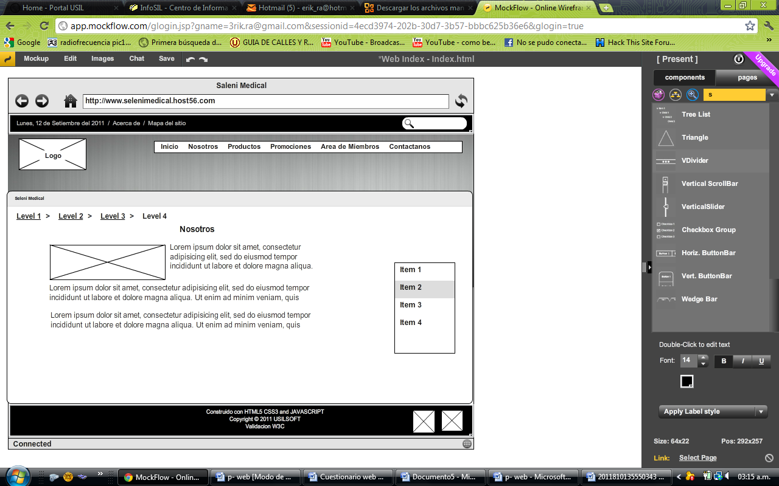

Servicios

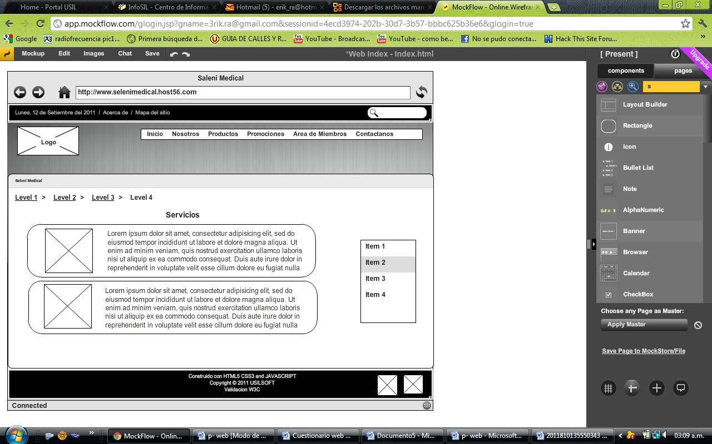

Productos

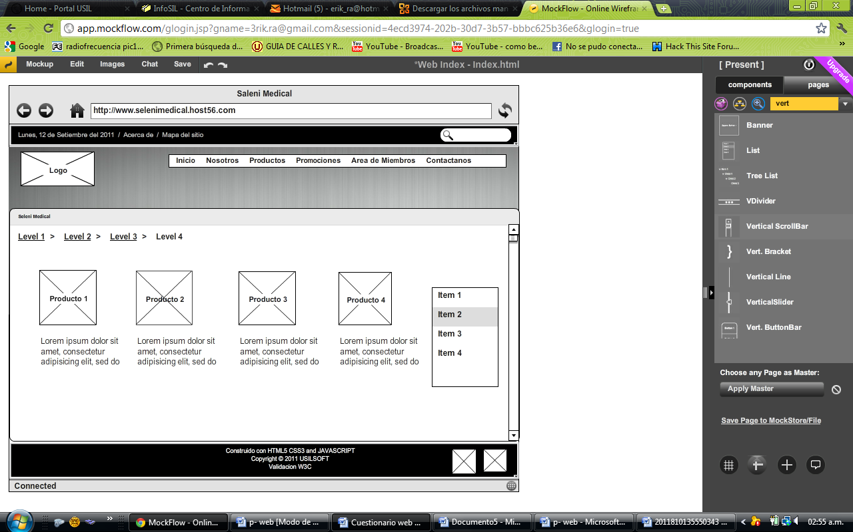

## Promociones

**Contactanos**

